课程编号 1503020001-01  题目类型 实验4
  得分 | 教师签名 | 批改日期
   | 冯禹洪
深 圳 大 学 实 验 报 告

课程名称： 系统编程

实验项目名称： 文件控制
学院： 计算机与软件学院

专业： 计算机科学与技术（高性能班）

指导教师： 冯 禹 洪

报告人： 姚健文 学号 2023150131 班级： 计算机科学与技术（高性能班）

实验时间： 2026年6月8日——2026年6月22日

实验报告提交时间： 2026年6月22日
教务处制
一、 实验目标：

- 熟悉文件控制相关的Linux操作系统的系统调用
- 了解并掌握相关系统调用的应用程序编写

二、实验环境与工件

- Taishan服务器，openEuler操作系统

三、实验内容与步骤

- 请阅读、编写并调试附件中的reverse.c程序,使其满足以下用法和功能。请完成以下工作：1）解释每个过程函数的功能；2)在自已的姓名学号账号下运行并截图运行结果，如果程序有错，请截图注明修正代码及其原因（40分）。
用法： reverse –c [filename]
作用：将从文件filename (或标准输入)读入的每一行翻转并打印到标准输出； 如果用了-c选项，reverse 也讲每行的字符翻转。
以下是reverse的用法与用例。
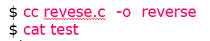
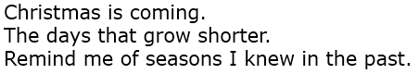
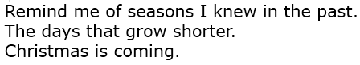

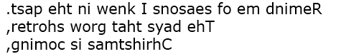
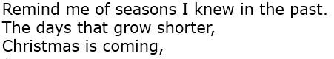

- 请阅读、编写并调试附件中的monitor.c程序,使其满足以下用法和功能。请完成以下工作：1）解释每个过程函数的功能；2)在自已的姓名学号账号下运行并截图运行结果，如果程序有错，请截图注明修正代码及其原因（40分）。
用法： monitor [-t delay] [-l count] {filename}+
作用：每delay秒扫描所有指定的文件并将从上次扫描以来更新过的文件的信息打印出来。如果文件名filename是一个目录，该目录中所有的文件都将被扫描。
以下是环境配置和monitor的用法与用例。
$mkdir filecontrol
$ ls // 查看filecontrol目录.
monitor.c monitor tmp/
$ls ./tmp //查看 “tmp” 目录.
b
$monitor tmp myFile.txt >& monitor.out & //开始监控.
[1] 12841
$cat > ./tmp/a //在./tmp下创建一个文件.
hi there
ctrl-D
$cat > myFile.txt //创建 “myFile.txt”.
hi there
ctrl-D
$rm ./tmp/a //删除 “./tmp/a”.
$jobs //查看正在运行的作业.
[1] + Running monitor tmp myFile.txt >& monitor.out
$kill %1 //kill “monitor” 作业.
[1] Terminated monitor tmp myFile.txt >& monitor.out
$cat monitor.out //查看输入文件.
ADDED tmp/b size 9 bytes, mod. time = Sun Jan 18 00:38:55 2017
ADDED tmp/a size 9 bytes, mod. Time = Fri Feb 13 18:51:09 2017
ADDED myFile.txt size 9 bytes, mod. Time = Fri Feb 13 18:51:21 2017
CHANGED myFile.txt size 18 bytes, mod. Time = Fri Feb 13 18:51:49 2017
DELETED tmp/a
$

- 有四个线程1、2、3、4.线程1的功能就是输1,线程2的功能就是输出2,以此类推……现在有四个文件ABCD.初始都为空。现要让四个文件呈如下格式：
A:1 22 333 44441 22 333 4444…
B: 22 333 4444 1 22 333 4444 1…
C: 333 4444 1 22 333 4444 1 22…
D: 44441 22 333 44441 22 333…
请设计程序，附上代码截图及运行结果截图。（Google面试题改编）（20分）

四、实验结果

1、 请阅读、编写并调试附件中的reverse.c程序,使其满足以下用法和功能。请完成以下工作：
1）解释每个过程函数的功能；
2）在自已的姓名学号账号下运行并截图运行结果，如果程序有错，请截图注明修正代码及其原因

首先将代码的风格改写为现代风格，并在函数定义前补齐函数声明，如下图所示：
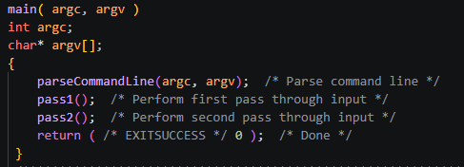
改写前如图

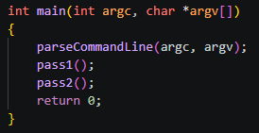
改写后如图

解释过程函数作用：

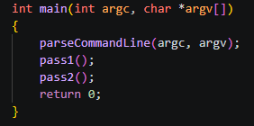
程序入口。依次调用 parseCommandLine()、pass1()、pass2，完成"解析、扫描、逆序输出"三阶段流程。

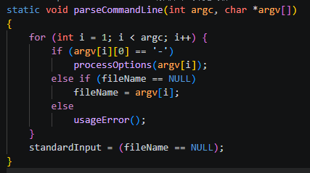
遍历argv，将以“-”开头的参数交给 processOptions()处理，将第一个非选项参数作为文件名；若没有文件名则标记 standardInput = true（从标准输入读取）。

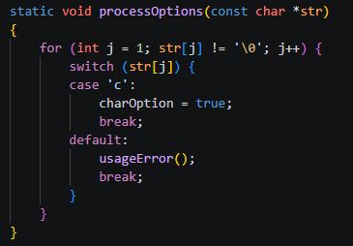
逐字符解析选项字符串，如果是“-c”：设置 charOption = true，表示要对每行字符进行反转。遇到未知选项则调用 usageError() 报错。

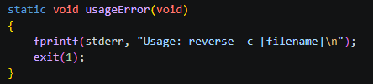
向stderr打印用法提示并退出程序。

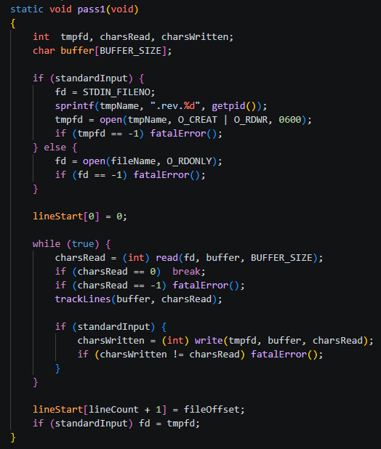
第一遍扫描。打开输入源，以4096字节为单位循环读取，调用trackLines() 扫描每个换行符 \n 并记录行偏移到 lineStart[] 数组。如果输入来自 stdin，会同时将数据写入一个以 .rev.<PID> 命名的临时文件。

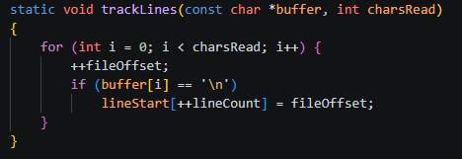
遍历缓冲区中的每个字符，累加 fileOffset；每当遇到 \n 就将当前偏移量记录为下一行的起始位置。这样 lineStart[k] 就表示第 k 行的起始文件偏移。

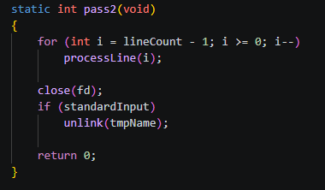
第二遍扫描。从最后一行向前遍历到第 0 行，对每行调用 processLine() 读取并输出，实现行序反转。最后关闭文件，若使用临时文件则删除。

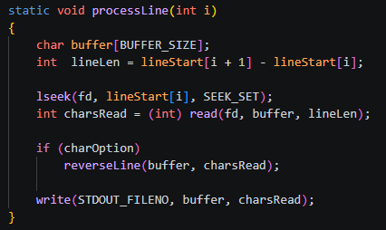
使用 lseek 定位到第 i 行的起始偏移，读取 lineStart[i+1] - lineStart[i] 字节（即该行完整内容）。如果启用了 -c 选项，则调用 reverseLine() 反转行内字符。最终将结果写入 stdout。

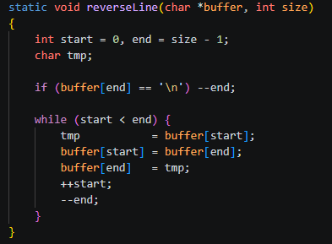
原地反转字符数组。保留末尾的 \n 换行符不动，对其余字符做头尾对称交换，实现行内字符反转。

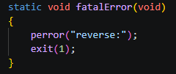
使用 perror() 输出系统错误描述（如"文件不存在"、"权限不足"），然后退出程序。

运行程序：
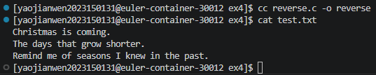
编译并查看测试文件如图

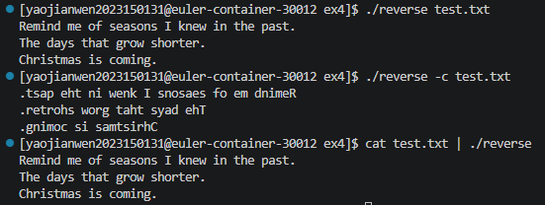
运行结果如图，结果符合预期

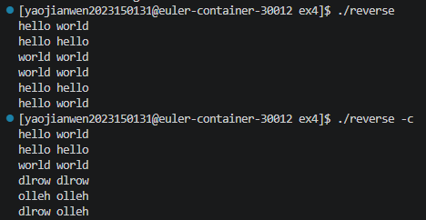
运行时不带文件名的运行结果如图，会将终端输入反序输出
测试文本为：
hello world
hello hello
world world

2、 请阅读、编写并调试附件中的monitor.c程序,使其满足以下用法和功能。请完成以下工作：
1）解释每个过程函数的功能；
2）在自已的姓名学号账号下运行并截图运行结果，如果程序有错，请截图注明修正代码及其原因

首先将代码的风格改写为现代风格，并在函数定义前补齐函数声明，如下图所示：
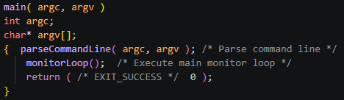
改写前如图

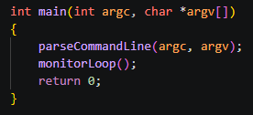
改写后如图

对processDirectory()函数进行改写，因为其中包含的getdents()是内核级的syscall，没有暴露出来，无法编译
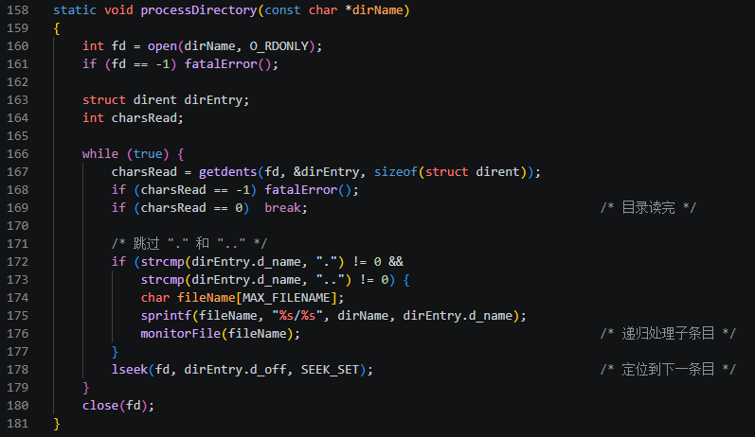
改写前如图

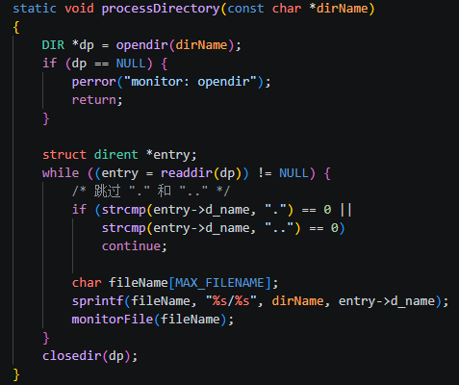
改写后如图

解释过程函数功能：

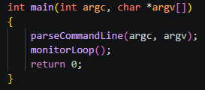
程序入口。依次调用parseCommandLine() 解析参数、monitorLoop() 进入主监控循环。

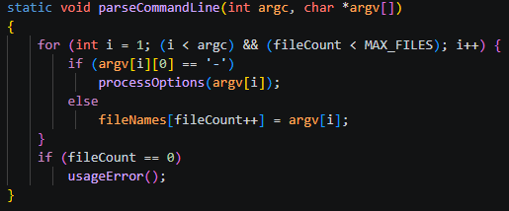
遍历argv，以“-”开头的参数交给processOptions() 处理，其余作为要监控的文件/目录名存入fileNames[]。若没有提供任何文件名则报错。

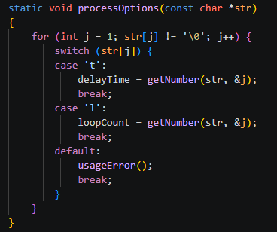
解析选项字符串：-t10 设置轮询间隔为 10 秒，-l5 设置只循环 5 次。调用getNumber() 提取选项后的数字。

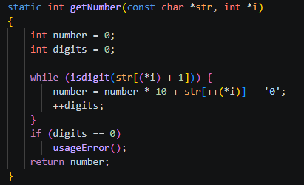
从选项字符串中提取紧跟的数字（如-t10 → 10）。同时通过指针i将索引推进到数字末尾，使调用方能继续解析后续选项。

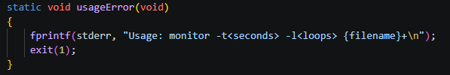
向stderr打印用法提示并退出。

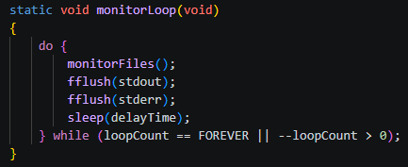
主循环。反复调用monitorFiles() 扫描所有文件，每次扫描后sleep(delayTime)秒。当loopCount 倒数为 0 时退出（FOREVER = -1 表示无限循环）。

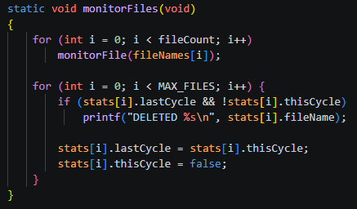
两阶段扫描：
① 遍历命令行指定的所有文件/目录，调用monitorFile()逐个处理；
② 遍历整个stats[] 数组，将上一轮存活但本轮未出现的文件报告为DELETED，并重置周期标记位。

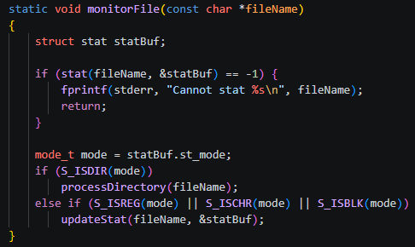
对单个路径执行stat()。
若是目录则调用processDirectory()递归处理；
若是普通文件/字符设备/块设备则调用updateStat()更新状态。
stat()失败则输出错误并跳过。

打开目录，用getdents()逐条读取目录项。跳过“.”和“..”，对其余每个条目拼接完整路径后递归调用monitorFile()。

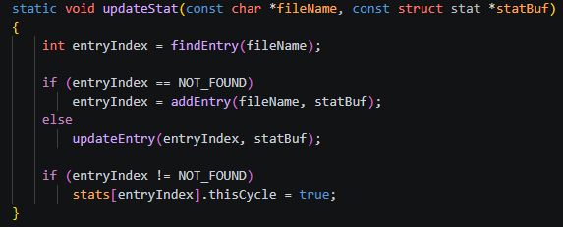
核心分发函数：在stats[] 中查找文件是否已存在。
不存在：addEntry() 新增（打印 ADDED）；
已存在：updateEntry() 检查修改时间是否变化（打印CHANGED）。最后标记thisCycle = true 表示本轮存活。

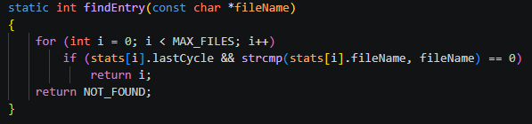
在stats[] 中按文件名线性搜索，只搜索上一轮已存在的条目（lastCycle == true）。找到返回索引，否则返回NOT_FOUND。

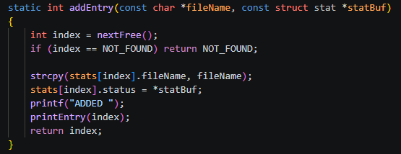
调用nextFree() 找到空闲槽位，将文件名和stat信息复制进去，打印ADDED 及相关信息。

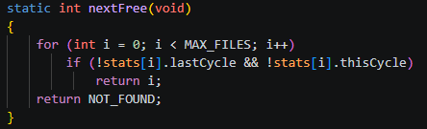
返回stats[] 中第一个两周期都不存在的空闲位置（即lastCycle和thisCycle均为 false 的槽位）。

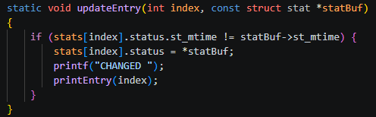
比较缓存的st_mtime（修改时间）与最新的stat 结果。若不同则更新缓存并打印CHANGED。

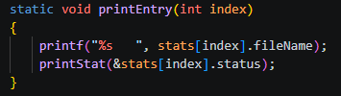
打印文件名 + 调用printStat() 输出文件大小和修改时间。

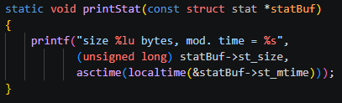
格式化输出st_size（文件大小）和st_mtime（最后修改时间）。

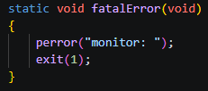
使用perror 输出系统错误描述并退出。

运行程序：
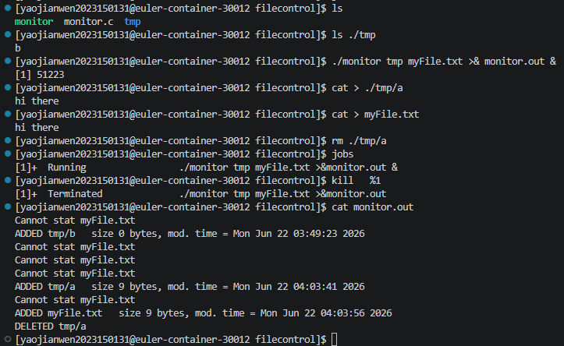
首先构建一个filecontrol文件夹，monitor在此目录下运行，监视该目录中tmp文件夹下的文件变动，同时指定监视myFile文件。监视开始前创建b文件，监视开始后创建a文件与myFile文件，2个文件的内容均为“hi there”，然后删除a文件。最终可以看到运行结果，其中监视输出的“Cannot stat myFile.txt”是因为此时myFile文件尚未创建，其他的输出“ADDED tmp/b”、“ADDED tmp/a”、
“ADDED myFile.txt”、“DELETED tmp/a”均为目标文件夹“tmp”下的文件的变动，符合预期

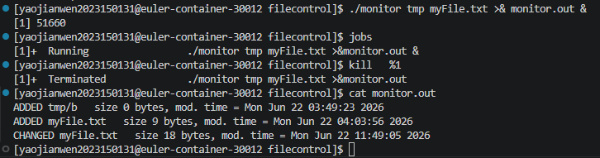
再次运行monitor，此时在监视过程中改动myFile文件，可以看到“CHANGED myFile.txt”的输出，程序正常运行。

3、有四个线程1、2、3、4.线程1的功能就是输1,线程2的功能就是输出2,以此类推……现在有四个文件ABCD.初始都为空。现要让四个文件呈如下格式：
A:1 22 333 44441 22 333 4444…
B: 22 333 4444 1 22 333 4444 1…
C: 333 4444 1 22 333 4444 1 22…
D: 44441 22 333 44441 22 333…
请设计程序，附上代码截图及运行结果截图。

设计思路：
用四个信号量串联成一个环形调度链：初始只有sems[0]（线程1的信号量）为1，其余为0，这样线程1率先执行写操作，完成后sem_post唤醒线程2，线程2再唤醒线程3，依次类推形成固定的T1→T2→T3→T4串行顺序。每个线程在循环中用自己的轮次变量i来计算本轮应写入的目标文件索引，实现"指针旋转"效果：第0轮四个线程分别写入A/B/C/D，第1轮旋转为D/A/B/C，第2轮为 C/D/A/B，第3轮为B/C/D/A，从而让每个文件最终都呈现出相同的“1 22 333 4444”循环模式只是起始偏移不同。

代码实现：

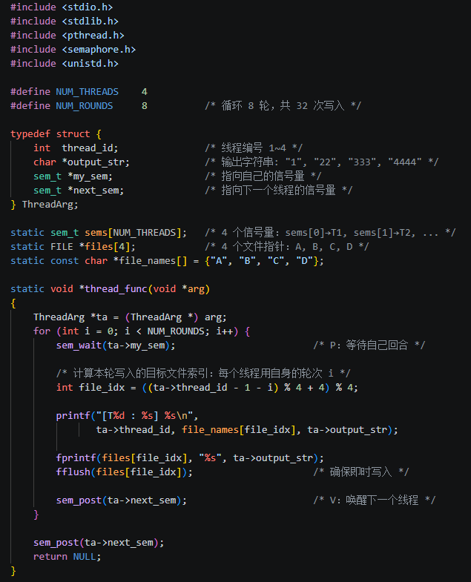
结构体定义与线程函数实现如图

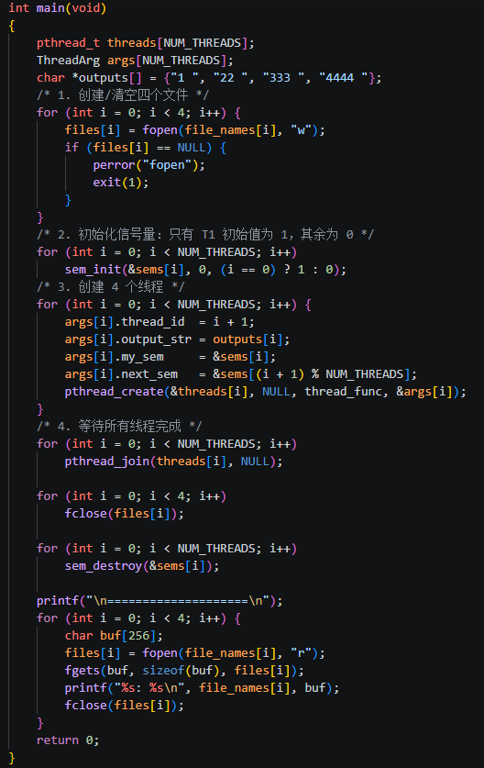
主函数实现如图

运行结果：

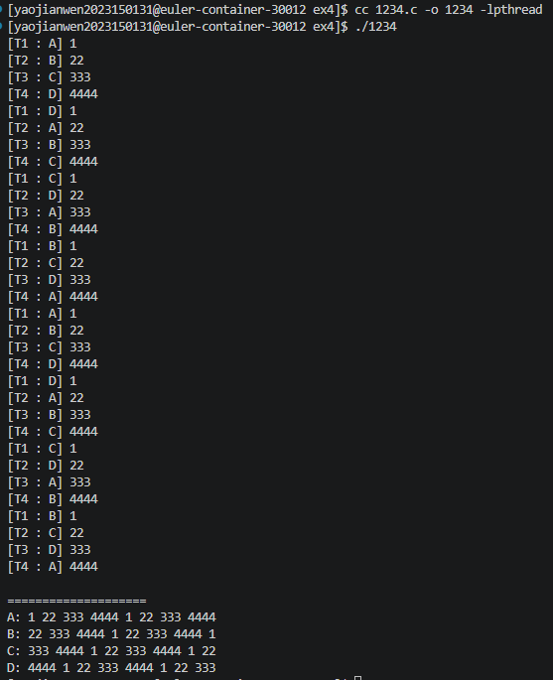
编译运行如图

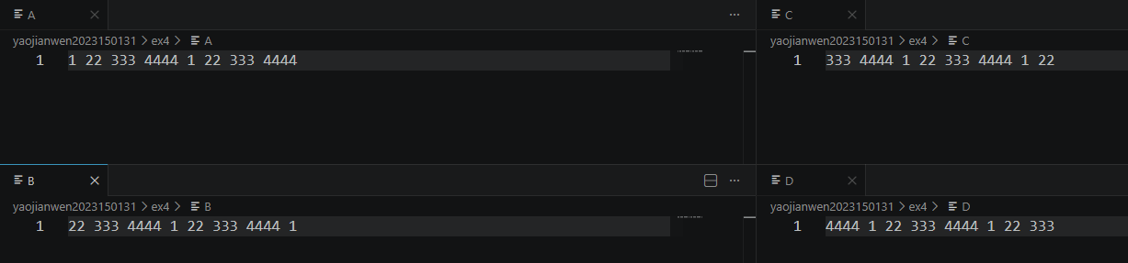
4个文件内容如图，结果符合预期

五、实验总结与体会

本次文件控制实验围绕 Linux 环境下的文件 I/O 系统调用、目录遍历机制以及多线程同步编程展开。通过对 reverse.c、monitor.c 和四线程文件写入程序的阅读、调试与重构，我对底层文件操作与并发控制有了全面认识。
在 reverse.c 中，我理解了"两遍扫描"算法——第一遍通过 read() 逐块记录每行的文件偏移量，第二遍利用 lseek() 从后向前定位并逆序输出。同时认识到 stdin 作为顺序流不支持回读，必须先将全部内容缓存到临时文件，并通过实际操作明确了 Ctrl+D（EOF）与 Ctrl+Z（挂起）的区别。
在 monitor.c 中，我发现并修复了关键错误： getdents() 非标准接口导致链接失败、以及 S_ISBLCK 和 ascTime 等拼写错误。通过将 K&R 旧式语法重构为 ANSI C 标准并替换为 opendir/readdir/closedir 接口，我认识到"内核提供"与"标准库暴露"之间存在差异，遵循 POSIX 接口是编写可移植代码的关键。
在四线程文件写入程序中，我采用四个信号量串联成环形调度链实现 T1→T2→T3→T4 的串行执行，并通过公式 (thread_id - 1 - i) % 4 使目标文件每轮旋转。调试中发现全局变量 global_round 在同一轮内被多次递增导致所有线程写入同一文件，以及循环退出时缺少额外 sem_post 引发死锁，经修正后程序正确运行。
总体而言，本次实验巩固了 Linux 文件 I/O 和多线程同步的核心知识，锻炼了阅读遗留代码时发现并修复底层逻辑错误的能力。后续将继续深入学习 mmap、读写锁等更高级的并发编程技术。

指导教师批阅意见：

成绩评定：

指导教师签字：
年 月 日
备注：

